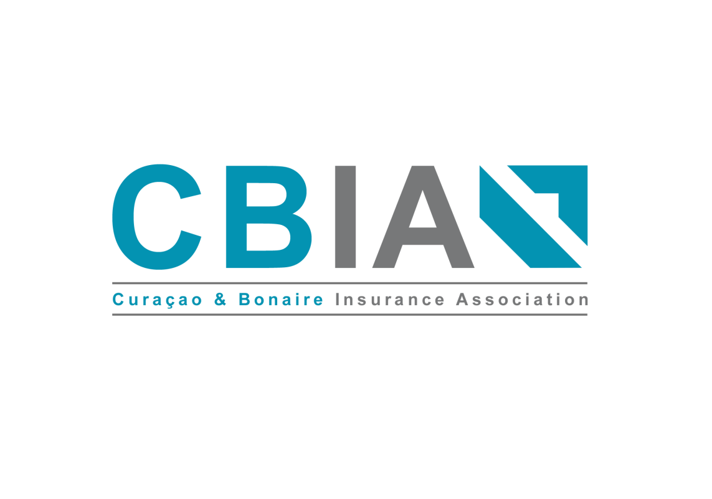
Correspondence:
P.O.box 3002 Curacao
info@cbia.biz
www.cbia.biz
P.(5999) 777.7777
F.(5999) 736.0176

PERSBERICHT CURACAO & BONAIRE INSURANCE ASSOCIATION (CBIA) 15 mei 2013
In februari jl. benaderden de lokale ziektekostenverzekeraars minister Whiteman na het van kracht worden van de basisverzekering ziektekosten. De aanleiding voor het gesprek met de minister was het feit dat verschillende onderdelen van der basisverzekering ziektekosten niet in het belang zijn van degenen die oftewel reeds een private ziektekostenverzekering hebben, dan wel een private ziektekostenverzekering zouden willen hebben.
Minister Whiteman stelde voor dat de private ziektekostenverzekeraars een gesprek zouden hebben met de directie van de SVB. Het doel van dit gesprek zou zijn om zicht te krijgen op hoe de SVB aankeek tegen de voorstellen van de private verzekeraars voor de reparatiewetgeving van de basisverzekering ziektekosten.
Op 27 maart vond het overleg plaats tussen de SVB directie en de private ziektekostenverzekeraars. De private ziektekostenverzekeraars overlegden een lijst met de punten die gewijzigd dienden te worden in de basisverzekering ziektekosten. SVB gaf aan, met een reactie te zullen komen op alle door de CBIA genoemde punten.
Deze week ontving de CBIA na meer dan vijf weken, de toegezegde reactie van de SVB. De private ziektekostenverzekeraars zijn uitermate teleurgesteld over de opstelling van de SVB. De SVB herhaalde namelijk in haar reactie heel duidelijk dat zij slechts een uitvoerende rol heeft bij de basisverzekering ziektekosten en dat niet zij de wet hebben gemaakt. Voor alle door de CBIA beoogde wijzigingen in de wet verwees de SVB naar de minister. SVB toonde geen enkele bereidheid om haar mening te geven over de door CBIA noodzakelijk geachte wijzigingen in de wet.
De private ziektekostenverzekeraars kunnen derhalve niet anders dan wederom contact opnemen met minister Whiteman. We willen met de minister bespreken hoe de belangen en rechten van de degenen die een private ziektekostenverzekering hebben en deze wensen te behouden, gewaarborgd kunnen worden.
Ervaring leert dat in de meeste gevallen de premie van een private ziektekostenverzekering veel lager is dan die van de basisverzekering ziektekosten. Tevens is de dekking veel uitgebreider bij de private ziektekostenverzekering.
Averechtse gevolgen van de per 1 februari jl. ingevoerde basisverzekering ziektekosten zijn:
- De burgers van Curaçao verliezen hun recht op vrije keuze. Ze worden door de wet gedwongen om bij de SVB verzekerd te zijn, zelfs als ze dat niet willen!
- Alle bij de SVB verzekerden verliezen hun recht op een vrije keuze van huisarts, botika etc.
- Degenen met een private ziektekostenverzekering worden gedwongen om bij de SVB verzekerd te zijn. Dit is bijvoorbeeld het geval bij het veranderen van werkkring. Dus bij het maken van een carrière stap wordt je gestraft omdat je dan je private ziektekostenverzekering van je vorige werkgever niet mag voortzetten, maar verplicht onder de werking van de basisverzekering ziektekosten komt te vallen.
- Alle baby’s die vanaf 1 februari 2013 geboren zijn, zijn verplicht verzekerd onder de basisverzekering ziektekosten. Ook als de ouders een private ziektekostenverzekering hebben en graag hun baby in deze private verzekering zouden willen meeverzekeren. In een recente rechtszaak op Curaçao heeft de rechter bevestigd dat private ziektekostenverzekeraars vanaf 1 februari jl. geen nieuw geboren baby’s meer mogen verzekeren.
- Alle personen die zich vanaf 1 februari jl. op Curaçao vestigen, vallen van rechtswege onder de basisverzekering ziektekosten. Het is niet mogelijk voor deze personen om een private ziektekostenverzekering af te sluiten, zelfs niet als dat hun eerste en enige voorkeur heeft.
- Alle ingezetenen van Curaçao die een buitenlandse ziektekostenverzekering hebben, zijn met ingang van 1 februari jl. verplicht om deze verzekering om te zetten naar de basisverzekering ziektekosten. Het is niet mogelijk voor deze personen om hun buitenlandse ziektekostenverzekering te behouden, zelfs niet als dat hun eerste en enige voorkeur heeft. Er is ook geen transitieperiode opgenomen in de wet voor deze groep.
Alles wijst erop dat de basis ziektekostenverzekering van Curaçao een gratis ziektekostenverzekering dreigt ter worden voor alle (buitenlandse ) personen met een inkomen beneden duizend gulden. Op kosten van ons als belasting betalers. Dit kan nooit de bedoeling zijn geweest van de wet. En Curacao zal dit financieel bezien ook niet kunnen dragen.
Daarnaast hebben degenen die niet op fulltime basis werkzaam zijn, geen aanspraak op ziekengeld op het moment dat ze ziek worden.
Een ander negatief gevolg van de basisverzekering ziektekosten is, dat de ingezetene, de werkgever en ook de werknemer zich maandelijks bij twee instanties moeten vervoegen: de Ontvanger, voor het betalen van de premie voor de basisverzekering ziektekosten, en de SVB voor het betalen van de premie voor de ongevallenverzekering en de premie voor het ziekengeld. Dit is zonder meer inefficiënt.
De CBIA maakt zich ernstig zorgen over deze ontwikkelingen, vanwege hun grote impact op onze samenleving. De vrijheid die een privaat verzekerde had om zelf te bepalen waar hij/zij verzekerd wilde zijn, is er niet meer. De wet kan opleggen dat jij of je baby verplicht naar de SVB moet, ook als je dat zelf niet wilt.
Daarnaast maakt de CBIA zich ernstig zorgen over de uitgaven van de SVB. De SVB bewijst al jaren dat ze de openbare ziektekosten niet op een financieel gezonde wijze kan beheren. Uit het financieel jaarverslag van 2011 is te zien dat het fonds Ziekteverzekering met een tekort kampt van ruim ANG 81 miljoen. De overheid staat garant voor deze tekorten. Dus, met onze belastingmiddelen worden deze tekorten van de SVB vergoed. Concreet betekent dit voor u als burger dat twee keer betaald aan de SVB. U betaald premies voor alle openbare fondsen welke de SVB beheert inclusief ZV en de tekorten die door de overheid worden aangevuld worden betaald uit de algemene middelen, kortom belastinggelden die eveneens door u worden betaald.

De eerste maanden van de nieuw ingetreden wet wijzen uit dat geen indicaties zijn dat er een verandering is in de opwaartse trend van de tekorten bij de SVB. Integendeel, wij zijn uitermate bevreesd dat de ruime reserves van de AVBZ zullen worden aangewend om de SVB tekorten te dekken. Dit terwijl die AWBZ fondsen een hele gerichte bestemming hebben: de vergoeding van de kosten van chronisch zieken. Wij vragen de overheid met klem om erop toe te zien dat de AWBZ gelden niet oneigenlijk door de SVB zullen worden gebruikt.
De CBIA vraagt de overheid om de basisverzekering ziektekosten zo spoedig mogelijk aan te passen door middel van de toegezegde reparatiewetgeving en om de bevolking hun recht op vrije keuze terug te geven. Daarnaast verzoeken we de overheid om degenen die een private ziektekostenverzekering hebben, van alle faciliteiten gebruik kunnen blijven maken die hun private verzekering biedt, zonder dat ze bij een onderbreking noodgedwongen onder de werking van de basisverzekering ziektekosten komen te vallen. Vergeet immers niet: Curaçao kent geen AZV, maar een basisverzekering ziektekosten die primair bedoeld is voor degenen zonder een ziektekostenverzekering. Degenen die willen en kunnen betalen moeten de mogelijkheid behouden om desgewenst bij een private ziektekostenverzekering verzekerd te zijn. Ze kunnen niet gedwongen worden om bij de SVB verzekerd te zijn, ook als ze dat nadrukkelijk niet willen.
We hebben begrepen dat de minister het voornemen heeft om een nieuwe wet te maken ter vervanging van de basisverzekering ziektekosten. Dit zal de nodige tijd in beslag gaan nemen.
We willen benadrukken dat de door ons aangehaalde punten niet kunnen wachten op een nieuwe wet. Ze dienen reeds nu, in de reparatiewetgeving, te worden aangepast. Het wachten totdat er een nieuwe wet heeft zal tot gevolg hebben dat de private ziektekostenverzekeraars geleidelijk zullen ophouden te bestaan, vanwege het uitblijven van nieuwe verzekerden en het geleidelijk aan kleiner worden van de groep privaat verzekerden. Is dat wat de regering wil?
Curaçao, 15 mei 2013
Bestuur CBIA

